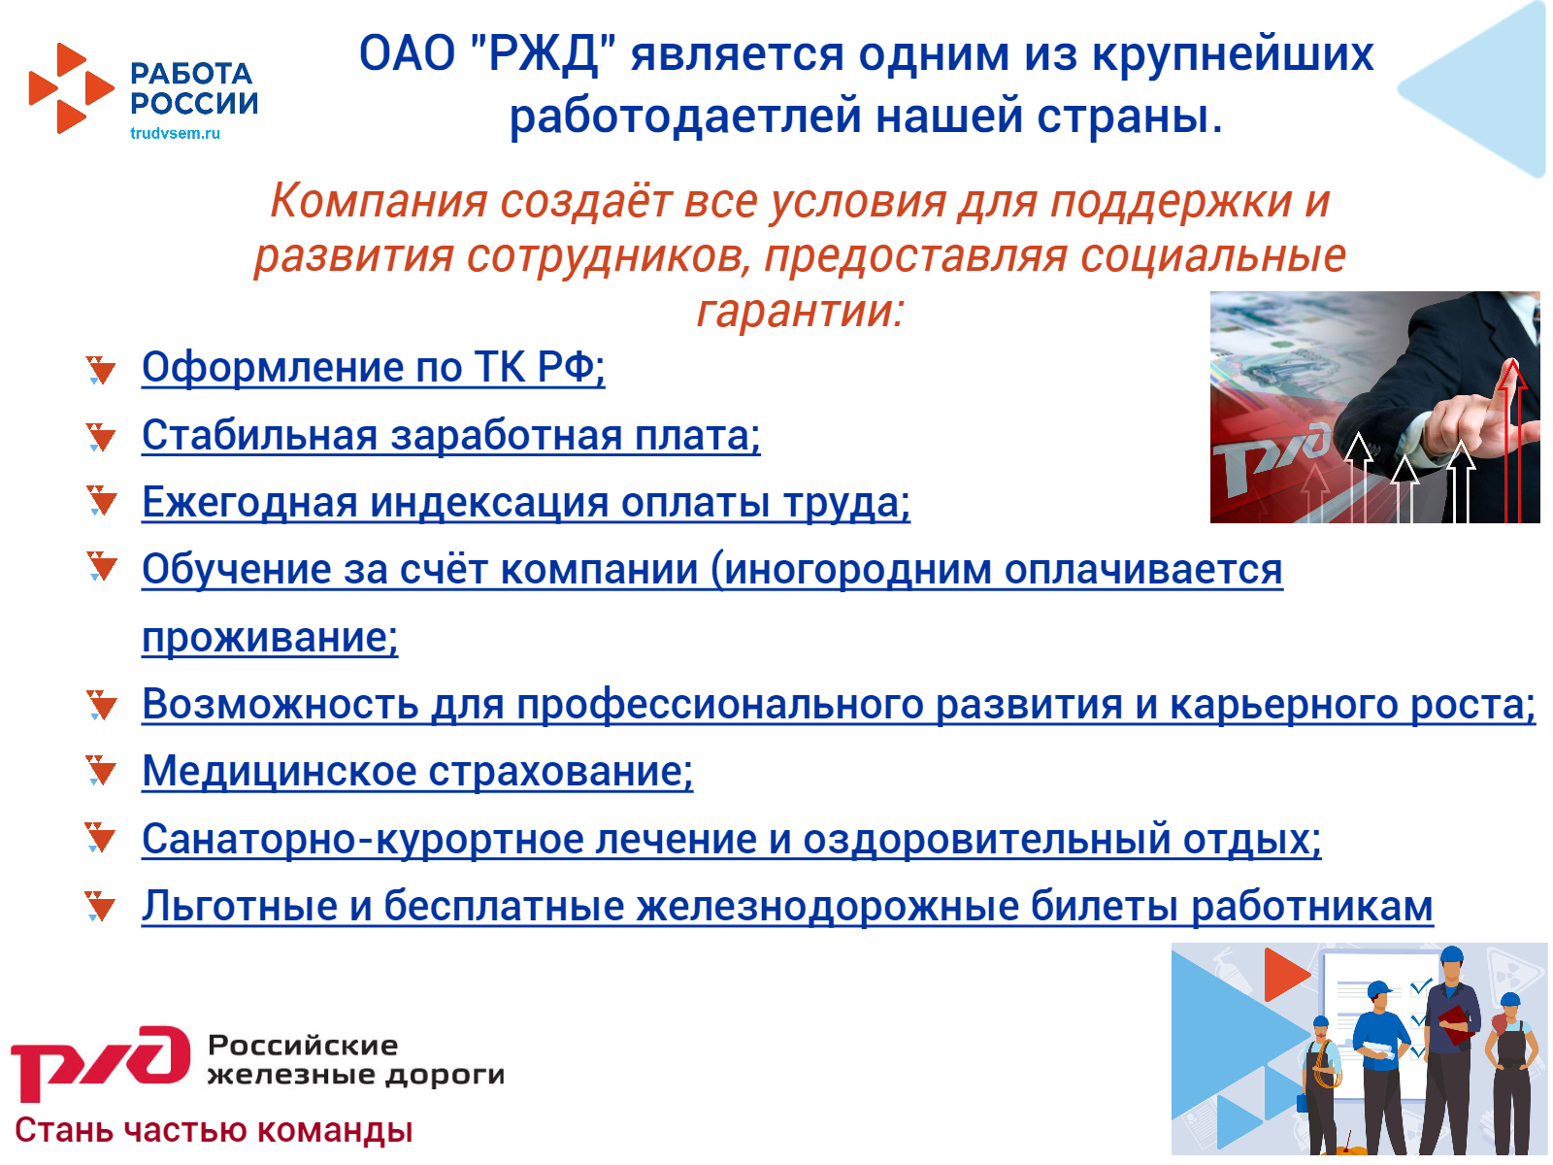

В целях информирования населения на сети железных дорог России реализуется проект «ДНИ РЖД».

Это мероприятие, в рамках которого у Вас есть возможность ознакомиться с деятельностью компании, с профессиями в области железнодорожного транспорта, рассмотреть имеющиеся вакантные должности.

18 июля 2024 года в 10:00 состоится встреча с представителями филиала ОАО «РЖД» Северо-Кавказская железная дорога.

В мероприятии могут принять участие старшеклассники, студенты, выпускники, безработные граждане и те, кто готов сменить карьерный путь.

Мы ждём Вас 18 июля 2024 года в 10:00ч.  
В ГКУ КК «Центр занятости населения Тихорецкого района»  
по адресу:г.Тихорецк,ул.Гоголя,69.

За подробной информацией обращаться в Центр занятости населения Тихорецкого района по адресу:г.Тихорецк,ул.Гоголя,69.(каб.№ 5).

Тел. для справок: 8(86196)5-11-10